北京化工大学2017——2018学年第一学期
《高等数学（I）》期终考试试卷A
课程代码 | M | A | T | 1 | 3 | 9 | 0 | 4/6 | T
班级： 姓名： 学号： 分数：
题号 | 一 | 二 | 三 | 四 | 总分
得分
一、填空题（3分×6=18分）
1．若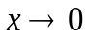时，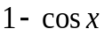与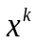为同阶无穷小，则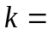 ；
2. 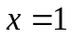为函数 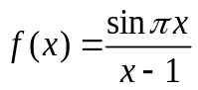 的 间断点；
3．设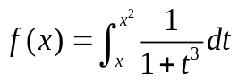，则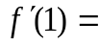 ；
4．曲线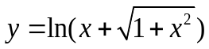在点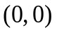处的曲率 ；
5．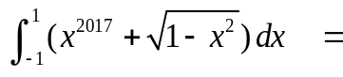 ；
6．微分方程 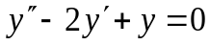 的通解为 。
二、解答题(6分×7=42分)
1. 求极限 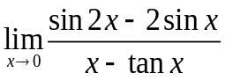
2. 设函数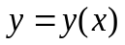由方程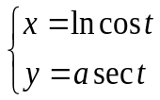确定，若为微分方程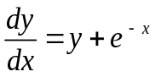的解，求常数的值。
3. 求不定积分 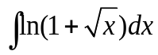
4. 将函数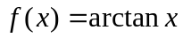 展开为带有拉格朗日型余项的3阶麦克劳林公式。
5.求曲线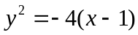与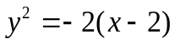 围成的平面图形的面积。
6.求曲线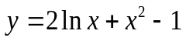上拐点处的切线方程。
7. 计算曲线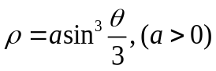相应于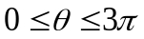的一段弧的长度。
三．解答题（7分×5=35分）
1. 设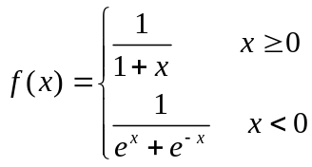，计算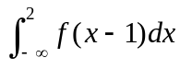。
2. 求微分方程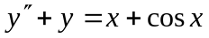的通解。
3. 求由曲线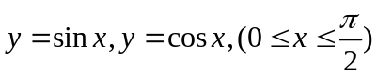及直线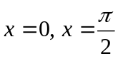围成的平面图形绕轴旋转一周而成的旋转体的体积。
4. 设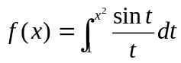，求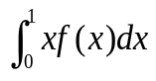。
5. 将长为的铁丝切成两段，分别围成正方形与圆形。当两段铁丝各为多长时，正方形与圆形的面积之和最小。

四、证明题（5分）
设函数在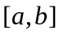上连续，在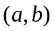内可导，且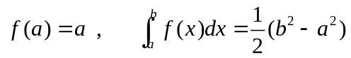，证明至少存在一点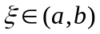，使得 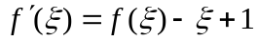。

2017-2018-1高等数学期末考试参考评分标准A
一、填空（3分×6=18分）
1.2；2.可去（第一类）；3. 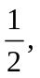；4. 0；5. 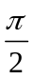；6. 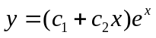。
二．计算题（6分×7=42分）
1.原式=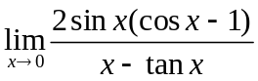 ^{（2分）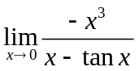（2分）} 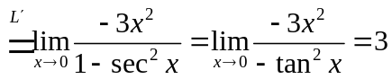 ^{（2分）} 。
2. 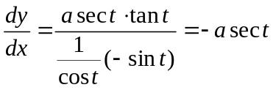，^{（2分）}代入得：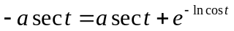， ^{（2分）} ；即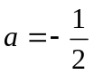。^{（2分）}
3. 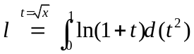^{（2分）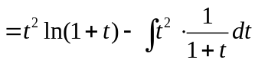（2分）}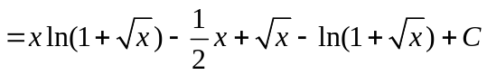 ^{（2分）}
或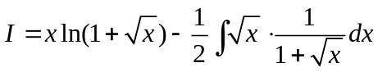^{（2分）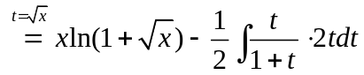（2分）}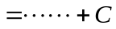 ^{（2分）}
4. ^{（3分）}注.一个导数给一分，最多给3分。^{（1分）}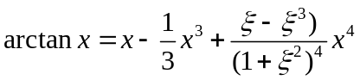 ^{（2分）} ，位于0与 之间。注.写出公式可给一分。
5. 由对称性得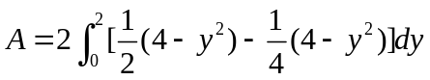，^{（2分）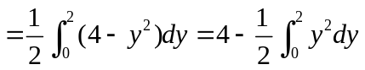 (2分) 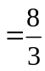（2分）}
6. 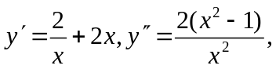^{（2分）} 由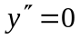得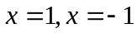（舍去）^{（1分）} 。当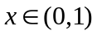 时，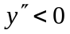，当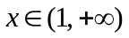 时，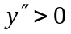，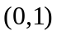 为曲线的拐点。^{（1分）}，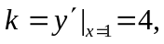，切线方程：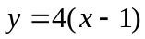^{（2分）}。
7.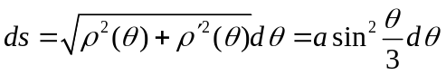^{（2分）}， 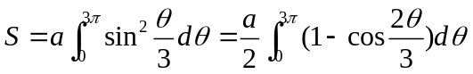^{（2分）} 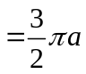^{（2分）} 。
三、解答题（7分×5=35分）
1. 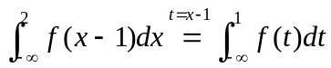^{（2分）}=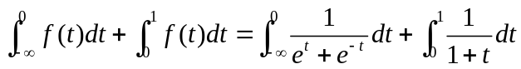^{（2分）} 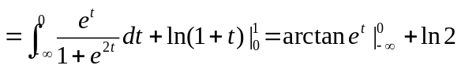 ^{（2分）} 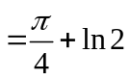^{（1分）}。
2. 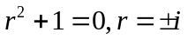^{(2分)} 齐次方程的通解 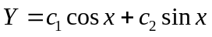 ^{(1分)}对于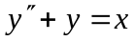 特解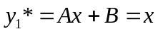， 对于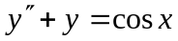 特解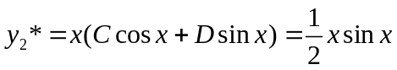 ^{(3分)}，（注：特解形式各一分），
通解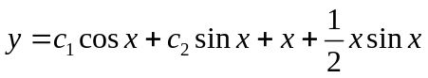^{（1分）}。

3.V=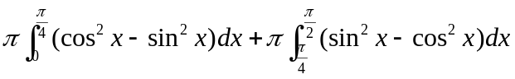^{（2分）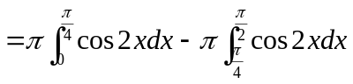（2分）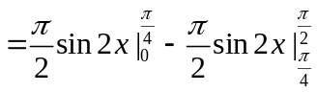 （2分）} ^{（1分）}。
4. 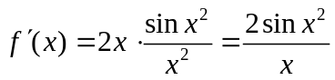，^{（3分）} 由分部积分公式，原积分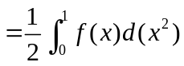^{（1分）} 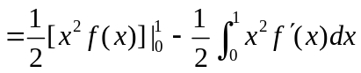^{（2分）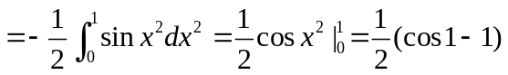（2分）}。
5.设圆形周长为x,则 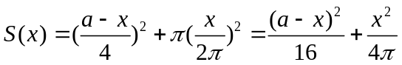 ^{(3分)}, 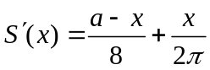 ,得驻点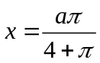 ^{（2分）} 由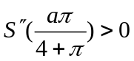 ，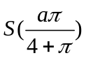为唯一极小值，因此为最小值^{（1分）} ，即当两段铁丝分别为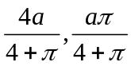时图形面积之和为最小^{（1分）}。
四、证明题（5分）
证. 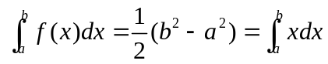 ,得 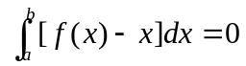,
由积分中值公式,知存在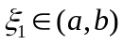 ,使得 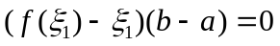,即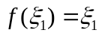^{(2分)} .
设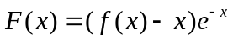，则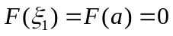（2分） 由Rolle定理知存在 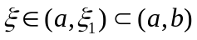 使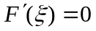，即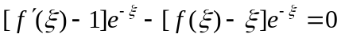，又因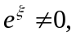 所以 。（1分）

